Пожертвование на строительство и благоустройство мемориального комплекса «Курская битва» может быть осуществлено следующими способами:
- Безналичным перечислением на расчетный счет Фонда. Вам необходимо перевести средства по реквизитам:
Фонд развития Курской области
Курское отделение № 8596 ПАО «Сбербанк»
№ счёта 40703810933000000417
ИНН 4632253162
КПП 463201001
БИК 043807606
Корр, счёт 30101810300000000606
Назначение платежа: Добровольное пожертвование на строительство и благоустройство мемориального комплекса «Курская битва»
- Переводом из личного кабинета Сбербанк Онлайн.
Для этого в поисковой системе вводится наименование организации-ФРКО, далее заполняются необходимые поля.
- Переводом по QR-коду с помощью мобильного приложения банка.
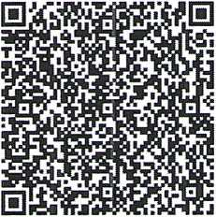
- Переводом наличными, через отделение банка без открытия плательщику расчетного счета (перевод средств осуществляется по реквизитам Фонда).

Извещение | Получатель: Фонд развития Курской области  КПП: 463201001 ИНН: 4632253162  Р/сч.: 40703810933000000417  в: Курское отделение № 8596 ПАО Сбербанк г. Курск  БИК: 043807606 К/сч.: 30101810300000000606  Платеж: Добровольное пожертвование на строительство и благоустройство мемориального комплекса «Курская битва»  Плательщик:  Адрес плательщика:  ИНН плательщика:  Сумма: руб. _коп.  Подпись: Дата; "___ " г.

Для уточнения дополнительных вопросов: frko2019@bk.ru Фонд развития Курской области

